**المختبر الثالث/ خلية عملي**

**الخلايا الحية**

**الخلية** هي الوحدة التركيبية التي تحتوي على الجزيئات الاساسية للحياة في جميع الكائنات الحية. بعض الكائنات تتكون من خلية واحدة (مثل البكتريا, الخمائر, الاميبا والبراميسيوم) وبعضها تكون متعددة الخلايا والتي قد تصل الى عدة ترليونات مثل الانسان. اصغر خلية معروفة هي المايكوبلازما بينما تعتبر بيضة النعامة من اكبر الخلايا.

يوجد نوعان من الخلايا: خلايا بدائيّة النّواة وهي الخلايا التي يكون الحمض النووي فيها داخل السّايتوبلازم، إذ لا توجد فيها نواة حقيقيّة، وهي تختلف عن الخلايا حقيقيّة النّواة التي تكون النّواة فيها محاطة بغلاف نووي يفصل مكوناتها عن السّايتوبلازم، تُعد البكتيريا نوعاَ من الخلايا بدائيّة النّواة، أما الخلايا التي تتكوّن منها أجسام الكائنات الحيّة الأكثر تعقيداَ مثل الطّلائعيات، والفطريات، والنّباتات والحيوانات فهي خلايا حقيقيّة النّواة.

**س/ ما الفرق بين بدائية وحقيقية النواة؟**

ان التنوع في اشكال خلايا بدائية وحقيقية النواة يعكس وظيفة كل خلية , كما في الخلايا العصبية الحاوية على ملحقات طويلة ورقيقة (محاور عصبية وتشعبات) والتي تصل إلى الخلايا العصبية الأخرى حيث تساعد على تمرير الايعاز العصبي بسرعة في الجسم وكذلك الخلايا العضلية التي تكون طويلة و مغزلية ومدببة الطرفين لتقوم بوظيفة الانقباض والانبساط.

**تصنف الخلايا حسب مظهرها الخارجي الى عدة اشكال منها :**

1. **الخلايا الحرشفية squamous cells**  : هي خلايا مسطحة تشبه قشور الاسماك وهي تغطي الطبقة الخارجية للجلد وتبطن تجاويف الداخلية الجسم مثل القنوات الهضمية .
2. **الخلايا المكعبة cuboidal cells** وهي الخلايا التي تظهر مربعة الشكل بالمقطع العرضي وذات نواة كبيرة كروية ومركزية الموقع وتستند على الغشاء القاعدي كما في الخلايا المبطنة للنبيبات البولية في الكلية.
3. **الخلايا العمودية columnar cells**  وهي الخلايا التي يكون طولها اربع اضعاف عرضها او اكثر وكون ذات نواة متطاولة قريبة من القاعدة .قد تحتوي على زغيبات مثل الخلايا المبطنة للامعاء او اهداب كما في الخلايا المبطنة لقناة فالوب والرحم.
4. **الخلايا كروية الشكلSpheroid cells** : كما في خلايا النسيج الدهني (adipose cells) حيث تحوي على قطيرة دهنية كبيرة تشغل معظم السايتوبلازم دافعة النواة الى محيط الخلية .
5. **الخلايا القرصية مقعرة الوجهين discoid** **cells** : مثل كريات الدم الحمراء في الانسان
6. **خلايا نجمية الشكل** **Stellate Cells** كما في الخلايا العصبية متعددة الاقطاب multipolar neurons
7. **خلايا غير منتظمة الشكل** **irregular shape cells** كما في الاميبا وكريات الدم البيضاء البلعمية Macrophage
8. **الخلايا المغزلية Fusiform Cells** سميكة في الوسط ومدبب عند الاطراف مثل خلايا العضلات الملساء.

**س/ هل توجد اشكال اخرى للخلايا الحية؟**

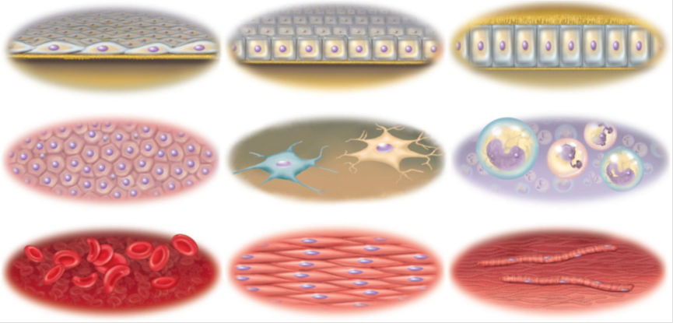

**الغشاء البلازمي**

غشاء الخلية , الغشاء البلازمي أو الغشاء الخلوي هو غشاء حيوي يفصل السايتوبلازم عن الوسط المحيط.. يحتوي هذا الغشاء على السايتوبلازم وما فيها من عضيات خلوية.يحاط هذا الغشاء في الخلية النباتية بجدار الخلية المكون من مادة السليلوز, لكن يحاط في اغلب الخلايا الحيوانية بغلاف الخلية cell coat المكون البروتينات السكرية ومتعدد البروتينات glycoprotein & polysaccharides

**وظائف الغشاء البلازمي**

1. أنه يفصل محتويات الخلية من بيئتها الخارجية وينظم ما يدخل ويخرج من الخلية.
2. غشاء البلازما يلعب دورا حيويا في حماية محتوى الخلية عن طريق السماح للمواد محددة بالدخول للخلية .
3. كما أنه بمثابة قاعدة لارتباط هيكل الخلية في بعض الكائنات الحية وجدار الخلية في كائنات أخرى. وبالتالي غشاء الخلية يدعم الخلايا ويساعد في الحفاظ على شكل الخلية.
4. ويتكون غشاء الخلية أساسا من البروتينات والدهون. حيث تساعد الدهون على إعطاء الأغشية مرونتها اما البروتينات فهي تحافظ على كيميائية الخلية، من خلال المساعدة في نقل الجزيئات عبر الغشاء.
5. الطبقة الدهنية الثنائية للغشاء تكون شبه منفذة، حيث تسمح لانواع محددة من الجزيئات بالانتشار عبرها.

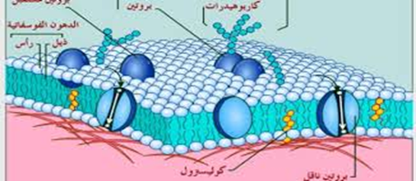

**تحورات الغشاء البلازمي**

هناك عدة تحورات تحصل في الغشاء البلازمي منها:-

1. الزغيبات الدقيقة Microvilli :- هي نتوءات إصبعية الشكل لها جوانب متوازية ومستديرة تتباين في طولها تعمل على زيادة المساحة السطحية للخلية وتوجد في الخلايا الطلائية لبطانة الامعاء.
2. الأهداب والاسواط Cilia &Flagella :- تراكيب خيطية تبرز فوق سطح الخلية تستخدم للحركة والحصول على الغذاء .
3. الروابط البلازمية plasmodesmata قنوات دقيقة تجتاز جدران الخلايا في الخلايا النباتية وبعض خلايا الطحالب لتعمل على تمكين النقل والاتصالات فيما بينها

**س/ مالفرق بين الاسواط والأهداب؟**

**س/ هل تحوي الخلية الحيوانية على plasmodesmata؟؟**